SABEDİN TÜRKER İÖO TÜRKÇE
Noktalama İşaretleri “TEST 4”
1) Aşağıdaki cümlelerden hangisinde virgül ( , ) yanlış yerde kullanılmıştır?
- Yaşlı adam, delikanlıya teşekkür etti.
- İstanbul, bugün daha soğuk olacak.
- Çocukluk, arkadaşını yeniden görmek istiyordu.
- Yaralı, etrafından yardım istiyordu.
2) Aşağıdaki cümlelerden hangisinin sonuna nokta konmaz?

- Ne istediğinizi anlamadım
- Martılar gökyüzünde uçuşuyor
- Masadaki kitaplar kiminmiş
- Çocuk, annesini özlemiş

3)
Ben virgül canavarıyım. Hangi cümledeki virgülü yersem cümlenin anlamında değişiklik olmaz?

- Toprak, yolun kenarına yığılmıştı.
- O, sınıfa sessizce girdi.
- İhtiyar, bekçiye doğru baktı.
- Peynirli börek, her zaman yenir.
4) Kızım ( ) başına taktığın kırmızı çiçeğin adını bilir misin ( )
Yukarıdaki cümlede yay ayraçla ( ) belirtilen yerlere hangi noktalama işaretleri getirilmelidir?
- Nokta – kesme işareti
- Soru işareti – nokta
- Konuşma çizgisi – tırnak işareti
- Virgül – soru işareti
5) Aşağıdaki cümlelerin hangisinde yay ayraçların içerisine yazılacak olan virgül, cümlenin anlamını değiştirir?
- Güzel günler ( ) bizi bekliyordu.
- Filmin yapımı için ( ) çok emek harcamış.
- Onun bilgisayarını ( ) amcası hediye etmiş.
- Genç ( ) kadını karşıdan karşıya geçirdi.

6) Aşağıdaki cümlelerin hangisinin sonuna “soru işareti” getirilmektedir?
- Yaşasın, sınavı kazandım ( )
- Anne, ne zaman geleceksin ( )
- Eve varmış mıdır, bilmiyorum ( )
- Hemen buraya gel ( )
7) Atatürk: ( ) Hayatta en hakiki mürşit ilimdir ( ) ( ) demiştir.
Bu cümlede parantezle belirtilen yerlere hangi noktalama işaretleri gelmelidir?
- ( : ) ( . ) ( ” )
- ( “ ) ( . ) ( ” )
- ( “ ) ( ! ) ( ” )
- ( “ ) ( , ) ( ” )
8) Aşağıdaki cümlelerin hangisi soru anlamı taşımamaktadır?
- Bana derdini anlatacak mısın
- Niçin karardı gökyüzü
- Silgimi kim aldıysa getirsin
- Maça kaç kişi gittiniz
9) Aşağıdaki cümlelerin hangisinde virgül ( , ) gereksiz kullanılmıştır?
- Düşman ayağa, dost ayağa bakar.
- Eken biçer, konan göçer.
- Az söyle, çok dinle.
- Yalnız, taş duvar olmaz.
10) Aşağıdaki cümlelerden hangisinin sonuna farklı bir noktalama işareti konmalıdır?

- Buraya daha önce gelmiş miydiniz
- Gününüz nasıl geçti
- Salıncağın ipini bağladım mı işlem tamamdır
- Marketten ekmekten başka ne alınacaktı
10) Ormanlar( )yurdumuzun doğal zenginlik kaynaklarıdır( ) Sık ve aynı zamanda çeşitli ağaçların bulunduğu yerlere ( ) orman ( ) denir ( )
Yukarıdaki paragrafta yay ayraç içlerine sırasıyla hangi noktalama işaretleri getirilmelidir?
- ( ; ) ( , ) ( “ ) ( ” ) ( . )
- ( , ) ( . ) ( “ ) ( ” ) ( . )
- ( , ) ( ! ) ( “ ) ( ” ) ( . . . )
- ( , ) ( . ) ( . . . ) ( ; ) ( ! )
10)
Sonuna soru işareti konmayan cümlenin bulunduğu yoldan gidersem birinci olacağım.

- Okuduğun okul nerededir
- Hangi okulda çalıştığını öğrendim
- Mağazadan ne almamı istersin
- Akşama yemekte ne var
Yarışçı, hangi yoldan giderse birinci olur?
A. 1 B. 2 C. 3 D. 4

15) 24 Ekim 2010
Bugün deneme sınavı olacağız ( ) Acaba kaç netim çıkacak ( ) Bu sınava çok iyi hazırlandım ( ) Ailemi ( ) öğretmenimi sevindireceğim ( )
Yılmaz’ın günlüğünden alınan bu metinde yay ayraçla belirtilen yerlere sırasıyla hangi noktalama işaretleri gelmelidir?
A. ( . ) ( ! ) ( , ) ( , ) ( … )
B. ( ? ) ( ? ) ( . ) ( . ) ( . )
C. ( . ) ( ? ) ( . ) ( , ) ( . )
D. ( . ) ( ? ) ( ; ) ( ; ) ( . )
16) Aşağıdaki cümlelerin hangisinin sonuna farklı bir noktalama işareti konmalıdır?
- Bir dakika buraya gelir misin
- Elinde ne var
- Kaç kardeşsiniz
- Hava karardı mı eve gideriz
17) Öykü sordu
Amca senin gidecek yerin
yok mu
Adam, mahcup oldu
Yukarıdaki paragrafta kaç numaralı yere iki nokta konmalıdır?
A. 1 B. 2 C. 3 D. 4
18)
( ) Samet Saraç, burada mı oturuyor?
( ) Evet.
( ) Ne iş yapar?
( ) Vaktini okumakla geçirir.

Yukarıdaki yay ayraç içlerine hangi noktalama işareti getirilmelidir?
- Tırnak işareti ( “ “ )
- Ünlem işareti ( ! )
- Uzun çizgi ( – )
- Kısa çizgi ( - )
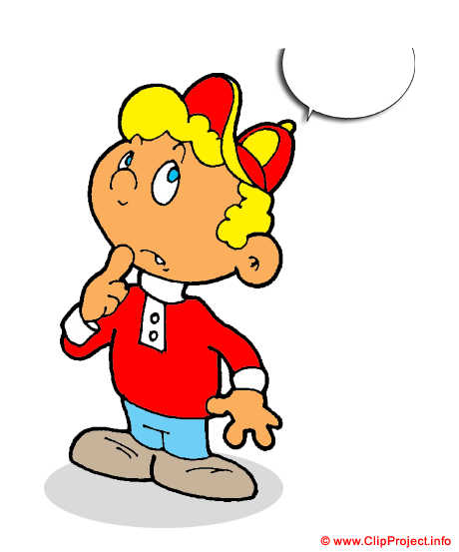
Sorular bitti.
Şimdi kontrol zamanı!

OSMAN CAN_Sınıf Öğretmeni

